Инструкция

по сверке операций на ЕНС по данным налогового органа (НО) и налогоплательщика (НП) в программе «Баланс2: Расчеты с бюджетом»

Оглавление

1. Начало работы с программой 2

Общие рекомендации 3

2. Загрузка сведений ЕНС по данным налогового органа 3

2.1. Загрузка и просмотр списка операций ЕНС из личного кабинета из файлов в формате csv 3

2.2. Запись операций в карточку ЕНС (по данным НО) 5

3. Карточка ЕНС по данным НО 6

4. Загрузка сведений по данным налогоплательщика 9

4.1. Журнал начислений по данным НП 9

4.2. Журнал уплат по данным НП 10

5. Сравнение операций 11

5.1. Сравнение операций уплат 11

5.2. Сравнение операций начислений 12

6. Виртуальные карточки ЕНС в разрезе КБК-ОКТМО 13

7. Карточка ЕНС по данным налогоплательщика 14

8. Дополнительные возможности по импорту справок о принадлежности сумм, перечисленных в качестве ЕНП (по данным НО) и ее сверки с расширенным составом Журнала уплат (по данным НП) 17

8.1. Загрузка и просмотр справок о принадлежности сумм в формате xml 17

8.2. Сверка справки о принадлежности сумм, перечисленных в качестве ЕНП (по данным НО) и расширенного Журнала уплат (по данным НП) 18

9. Схема: сверка ЕНС 19

10. В разработке в настоящее время 19

# 1. Начало работы с программой

**1. Установите программу и введите лицензионные ключи.**

При установке программы необходимо учесть, что база данных должна быть расположена на том же диске, что и база данных программы Баланс-2W. Также необходимо учесть тип приобретенной лицензии: если лицензия локальная, то база данных не должна быть расположена на сетевом диске.

**2. Добавьте налогоплательщика**

На строке Расчеты с бюджетом правой клавишей мышки выберите пункт меню «Добавить НП»

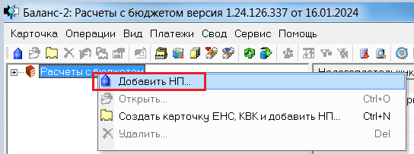

Выберите налогоплательщика из списка.

Данный список формируется из БД программы Баланс-2W, поэтому она должна быть предварительно установлена на этом же компьютере, а в ней должен быть введен налогоплательщик, по которому будет проводиться сверка.

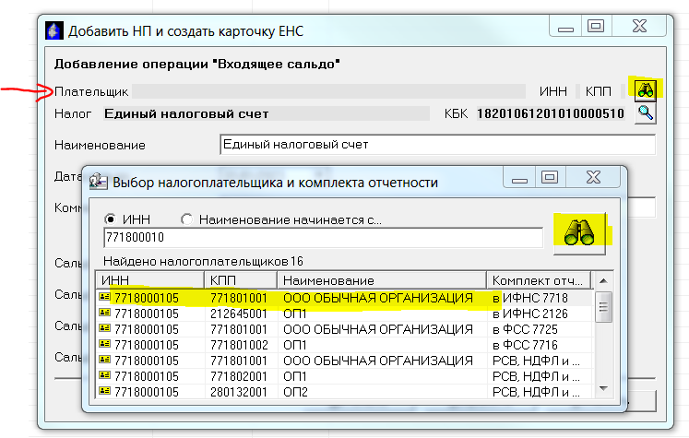

**3. Задайте начальное сальдо для карточки ЕНС по данным налогоплательщика**

Далее можно задать начальное сальдо по налогам, пеням, штрафам, процентам.

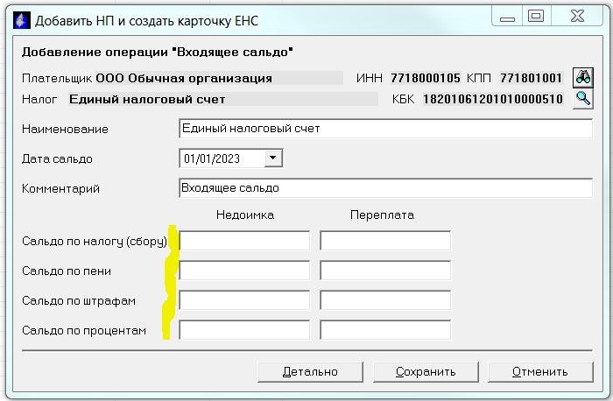

После сохранения информации в главном окне слева появится запись об организации и папки:

«Журналы налогоплательщика», «Карточка ЕНС по данным НП», «Справки из ФНС о принадлежности сумм ЕНП».

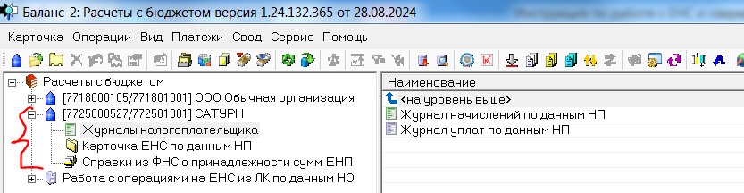

## Общие рекомендации

1. Рекомендуем начинать работу с программой по записям ЕНС, начиная с периода за 2024 год, т.к. 2023 год был переходным периодом для ЕНС.

2. Рекомендуем определиться с режимом работы:

- однопользовательский, когда каждый пользователь работает со своей отдельной базой данных или

- многопользовательский, когда несколько пользователей работают с общей базой данных, размещенной на сетевом диске;

- возможен вариант комбинированного режима работы, несколько пользователей работают с общей базой данных, размещенной на сетевом диске, а некоторые - со своей отдельной базой данных.

При однопользовательском режиме работы возможно ведение журналов и карточек ЕНС как по всем налогам, так и только по одному налогу, например, НДФЛ, но при таком разграничении не будет возможности просмотреть всю ситуацию по ЕНС в целом. Если в локальном режиме предполагается вести работу по всем налогам, то для одного сотрудника с одного рабочего места, вероятно, будет слишком большой объем работы.

При многопользовательском (сетевом) режиме удобно ведение журналов и карточки ЕНС по всем налогам.

# 2. Загрузка сведений ЕНС по данным налогового органа

**Рекомендуем** начинать работу с данными, полученными из налогового органа, чтобы отобразить их в более наглядном виде, как с помощью фильтров и сортировок, так и с помощью карточки ЕНС, программно сформированной по данным налогового органа.

Предусмотрена загрузка из:

* списка операций в файлах формата csv, выгруженных из Личного кабинета НП
* справок о принадлежности сумм, перечисленных в качестве ЕНП (КНД 1120502) из файлов в формате xml (справку необходимо предварительно запросить в ФНС)
* *Для полноценной работы по сравнению операций рекомендуем выполнять загрузку операций в файлах формата csv, выгруженных из Личного кабинета НП. В* *п.2–7* *настоящей Инструкции описаны возможности программы по работе на основе списка операций из ЛК.*
* *В качестве дополнительного способа сверки существует возможность сверки на основе данных Справки о принадлежности сумм с журналом уплат НП, если он содержит расширенные данные (**п.8* *Инструкции).*

## 2.1. Загрузка и просмотр списка операций ЕНС из личного кабинета из файлов в формате csv

Для доступа к обработке списка операции ЕНС из личного кабинета по правилам лицевого счета необходимо через меню «Сервис» / «Настройка программы» на вкладке «Общие» установить признак «Добавить работы с операциями на ЕНС из личного кабинета НП и ИП».

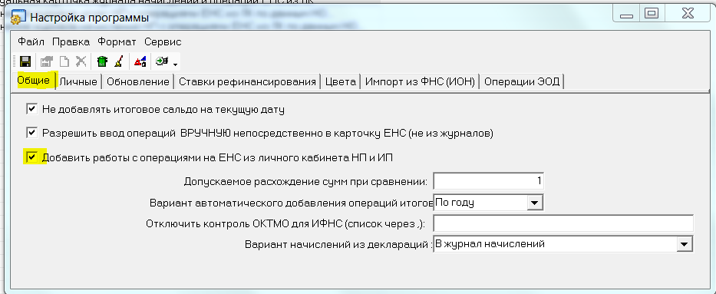

При установке этого признака в левой части окна в списке для каждого налогоплательщика появится блок «Работа с операциями на ЕНС из ЛК по данным НО».

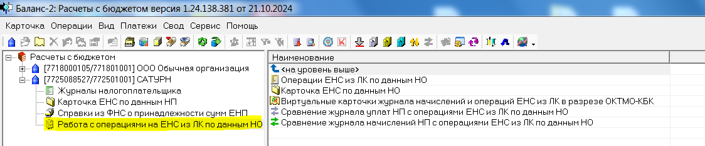

В ЛК ЮЛ в разделе «Операции ЕНП» выгрузить операции в файл, нажав на указанную на рис. ниже кнопку.

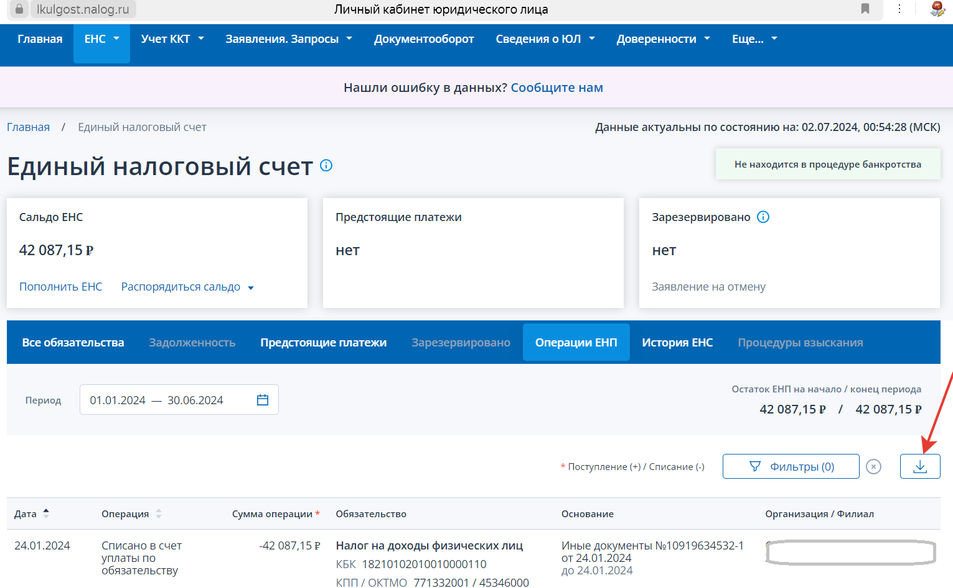

Если выгруженный из ЛК файл имеет большой объем, рекомендуется включить быструю загрузку в настройках программы: Сервис – Настройка программы - Личные

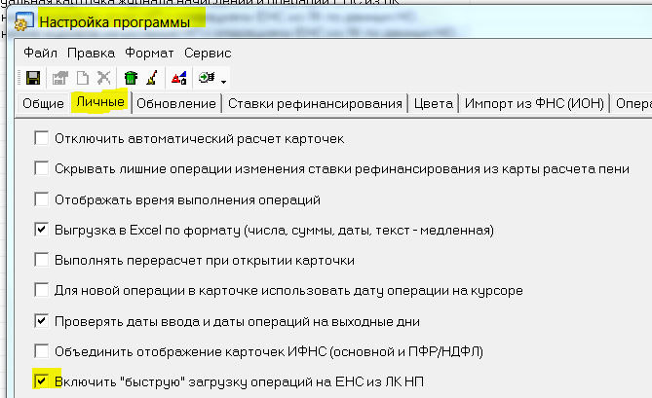

Для загрузки списка операций, выгруженных из личного кабинета НП, необходимо открыть раздел «Операции ЕНС из ЛК по данным НО», нажать кнопку  или выполнить загрузку списка по операции в меню Файл / Загрузка из CSV-файла операций ЕНС.

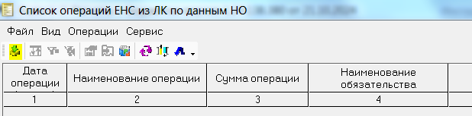

Для загрузки предлагаются файлы с расширением CSV, выгруженные из личного кабинета, при этом:

1. Список можно заменить полностью, либо дозагрузить данные;
2. Производится контроль файла по первой строке списка, а загрузка начинается со второй строки.

С загруженным списком предусмотрены следующие действия:

* Сортировка – меню «Вид – Настраиваемая сортировка» или кнопке;
* Фильтрация – меню «Вид – Установить фильтр...» или кнопке, сброс фильтра - меню «Вид – Снять фильтр» или кнопке;
* Просмотр записи – меню «Операции – Просмотр записи...» или кнопке;
* Обновление – меню «Сервис – Обновить список» или кнопке;
* Управление колонками – меню «Сервис – Колонки списка...» или кнопке;
* Восстановление колонок по умолчанию – меню «Сервис – Колонки списка по умолчанию» или кнопке.

В случае, если есть необходимость удалить все записи операций ЕНС можно, не заходя в данное окно, воспользоваться функцией «Сервис- Очистить список операций ЕНС из ЛК».

## 2.2. Запись операций в карточку ЕНС (по данным НО)

В процессе загрузки списка операций из личного кабинета создается справочник наименований операций, упоминаемых в списке. Составленный список можно посмотреть по операции меню «Операции – Соответствие типов операций ЕНС...» или кнопке. Для корректной записи списка операций из личного кабинета в карточку ЕНС программы «Расчеты с бюджетом» необходимо поставить в соответствие каждой записи составленного справочника - операцию карточки ЕНС программы:

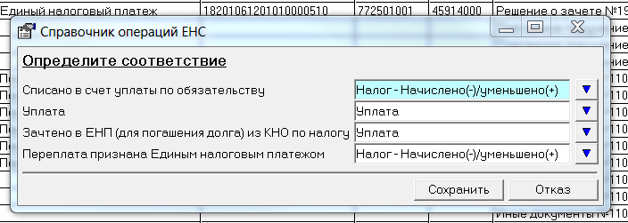

Учитывая, что в карточку ЕНС записываются только те операции из лицевого счета, которые удовлетворяют установленному фильтру, то соответствие достаточно установить только для них.

Запись операций из лицевого счета в карточку ЕНС выполняется в меню «Операции – Запись в карточку ЕНС по данным НО» или кнопке . После каждого нового импорта операций ЕНС из ЛК для формирования карточки ЕНС необходимо перезаписать операции,

при этом:

1. Как указывалось выше, в карточку записываются только те операции из лицевого счета, которые удовлетворяют установленному фильтру. Для этих операций проверяется наличие соответствия в справочнике названий операций и операций карточки. Если не все соответствия установлены, то выдается сообщение и дальнейшие действия не выполняются.
2. Карточка ЕНС стирается, т.е. удаляются все ее записи, кроме входящего сальдо, в котором стираются все суммы.
3. Операции в карточку ЕНС перезаписываются. При этом расчет карточки ЕНС может как производиться так и не производиться (в зависимости от признака «Выполнять перерасчет при открытии карточки», доступном в меню Сервис / Настройка программы / Личные).

# 3. Карточка ЕНС по данным НО

Карточка ЕНС позволяет просмотреть сальдо ЕНС на каждый момент времени, в случае, если из ЛК был загружен полный список операций (по всем налогам и по всем ОКТМО).

В случае, если список операций был выбран по отдельному налогу и/или отдельному ОКТМО карточку ЕНС формировать не имеет смысла и можно перейти к сравнению операций (п.5 Инструкции).

Для просмотра карточки ЕНС необходимо открыть раздел «Карточка ЕНС по данным НО».

Рекомендуем использовать расширенный вид карточки ЕНС (выбрать в меню Вид – Расширенная).

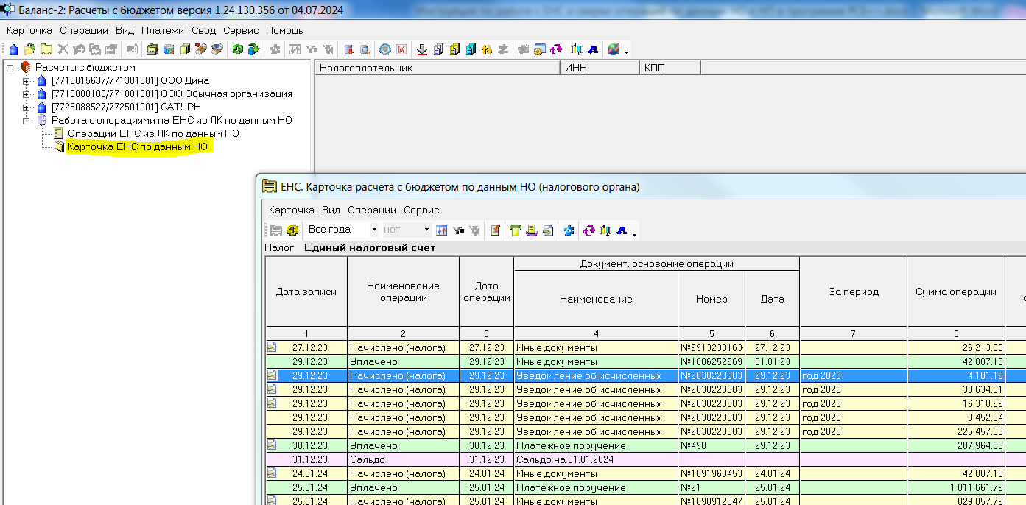

Если на записи в карточке ЕНС в первом столбце имеется пометка ,

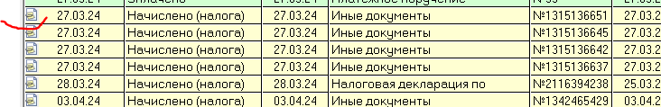

то по нажатию правой клавиши мыши можно увидеть контекстное меню и в нем выбрать «Распределение сумм ЕНП»:

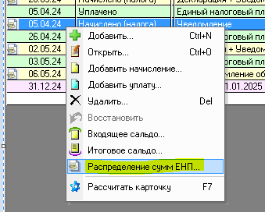

Распределение возникает в 2 случаях:

* есть недоимка (отрицательное сальдо) и далее идет уплата (поступление),
* есть переплата (положительное сальдо) и далее идет начисление (обязанность).

В случаях, когда имеется переплата и далее идет уплата или имеется недоимка и далее идет начисление, распределение не возникает.

Чтобы распределение уплат было более показательным, нужно проставить их после начислений. Для этого в меню Вид укажите «Сдвиг (смещение) уплат», а затем нажмите  «Перерасчет карточки».

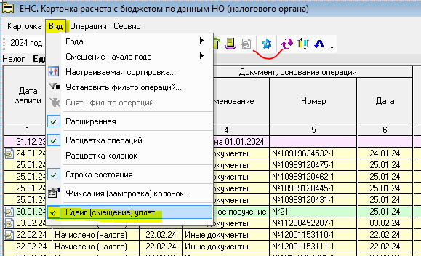

Полученный результат показывает распределение уплаты по КБК-ОКТМО. Т.к. распределение начинается с суммы недоимки, то первой строкой мы видим не всю сумму начисления, а ее часть.

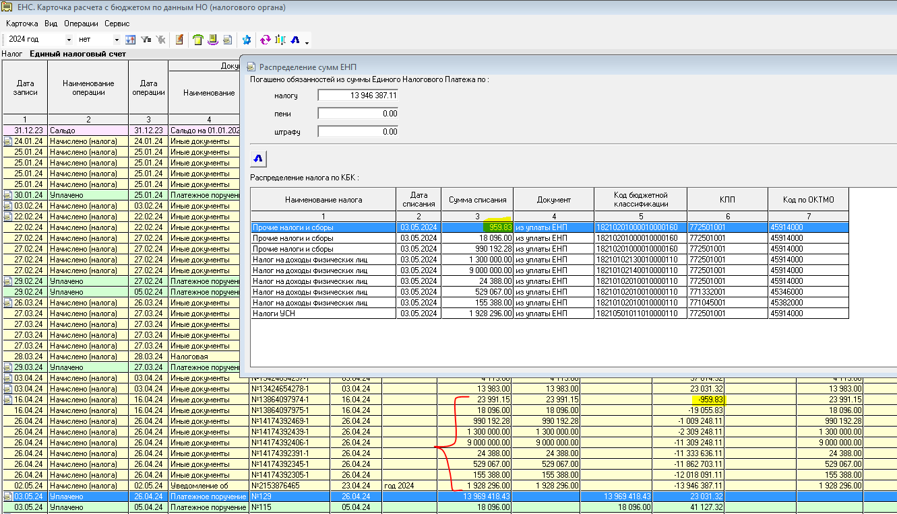

Однако для реального отображения сальдо ЕНС рекомендуется использовать режим без сдвига уплат.

Для карточки ЕНС по данным налогового органа собственный (программный) расчет пени (гр.12) не производится.

# 4. Загрузка сведений по данным налогоплательщика

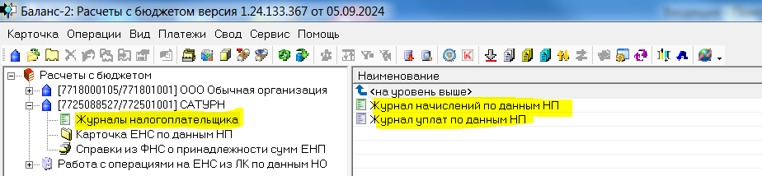

## 4.1. Журнал начислений по данным НП

Для импорта данных в журнал начислений необходимо сложить все xml файлы отчетов в одну папку и выделить все или выборочно. Если в папке будут находиться отчеты, не относящиеся к ЕНС, программа сообщит об этом, и они загружены не будут. В дальнейшем планируется реализовать импорт с указанием корневой папки и возможностью импорта из файлов в подпапках.

По кнопке  предусмотрена массовая загрузка всех отчетов из папки:

* Уведомлений ЕНС
* Деклараций
* Сообщений НО об исчисленных суммах имущественных налогов КНД 1152029

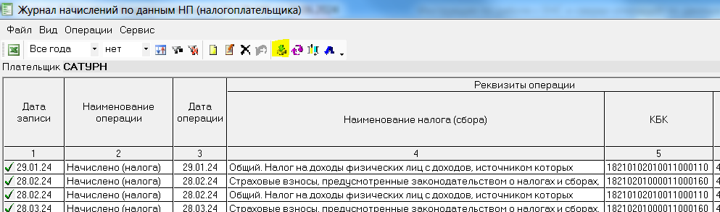

В настоящее время обрабатываются следующие типы отчетов:

* Уведомления ЕНС
* Декларации / Расчеты

- НДФЛ

- РСВ

- по налогу на имущество организаций

- по налогу на прибыль организаций

- налоговый расчет сумм доходов, выплаченных иностранным организациям, и сумм удержанных налогов

- НДС

- УСН

* Сообщения НО об исчисленных суммах имущественных налогов

Импорт начислений из файлов отчетов по другим налогам, входящим в ЕНП, может быть доработан по запросу пользователей.

Удаление записей (по одной) в журнале возможно, только если они не были проведены в карточку ЕНС. В противном случае сначала их нужно удалить в карточке ЕНС и только после этого станет доступно их удаление в журнале.

При необходимости можно полностью очистить журнал начислений «Операции - Очистить». В таком случае все операции будут удалены и из карточки ЕНС.

**Алгоритм расчета суммы операции начисления в журнал начислений**

Начисления в журнал проводятся последовательно по сроку уплаты налога на дельту, т.е. на разницу между первоначальным начислением (начислением по уведомлению ЕНС) и последующим начислением (по декларации, уточненной декларации, сообщениям НО об исчисленных суммах имущественных налогов).

Например, такие записи:

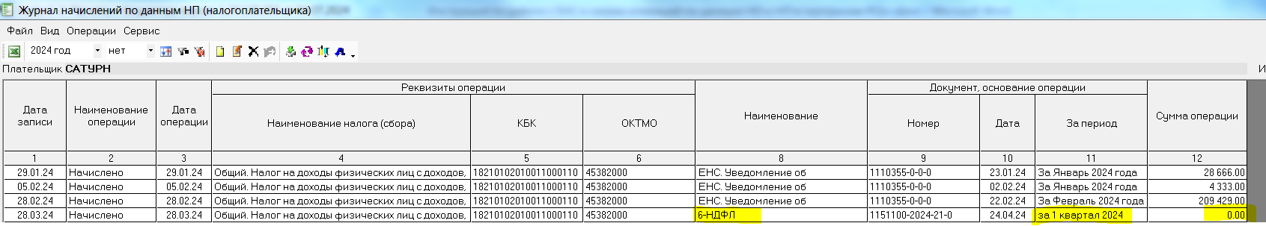

означают, что проведены начисления в соответствии с уведомлением ЕНС по НДФЛ за январь, февраль, март, затем обработаны начисления в соответствии с декларацией 6-НДФЛ за 1 квартал и сумм к доначислению/уменьшению налога выявлено не было. Начисленные суммы в декларации совпали с начисленными ранее суммами по уведомлению ЕНС.

## 4.2. Журнал уплат по данным НП

Предусмотрена настраиваемая загрузка операций уплат налогов/сборов из таблицы excel по кнопке 

Необходимо задать конечный номер строки (чтобы отсечь итоговую строку, если она имеется) и сопоставить номера столбцов таблицы со столбцами в журнале. Программа запомнит настройки столбцов, чтобы предложить их при следующей загрузке уплат из однотипного Excel-файла.

Заполнение соответствий всех колонок необязательно. Например, заполнить можно так:

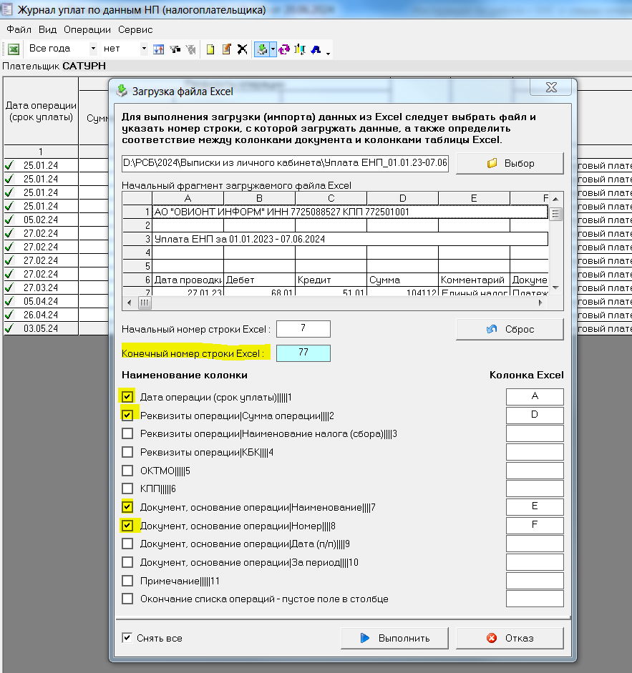

Предусмотрена загрузка из выписок по счету 60301 (по стрелочке вниз – выбрать соответствующий пункт)

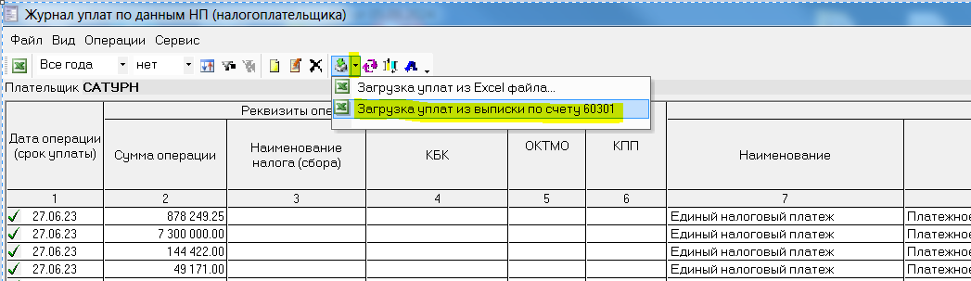

**Примечание.**

При повторной загрузке из одного и того же файла Excel записи из Журнала уплат удаляются и заменяются новыми (поскольку программа запоминает наименование файла, из которого производилась загрузка операций уплат).

При повторной загрузке из другого файла записи в Журнале дополняются новыми.

Удаление записей в журнале (по одной) возможно, только если они не были проведены в карточку ЕНС. При необходимости можно полностью очистить журнал уплат – см. в Журнале уплат меню «Операции - Очистить». В таком случае все операции будут удалены и из карточки ЕНС.

# 5. Сравнение операций

Так как журналы НП ведутся нарастающим итогом, а выписка из ЛК может быть импортирована за определенный период, то чтобы сравнение происходило корректно, следует синхронизировать период сравнения. Для этого в каждом окне сравнения операций и в виртуальной карточке ЕНС можно воспользоваться кнопкой  «Заполнить период дат по опеарциям ЕНС из ЛК по данным НО». При необходимости следует расширить/уменьшить приграничные даты.

## 5.1. Сравнение операций уплат

Для сравнения операций уплат выберите в главном окне справа «Сравнение журнала уплат НП с операциями ЕНС из ЛК по данным НО»

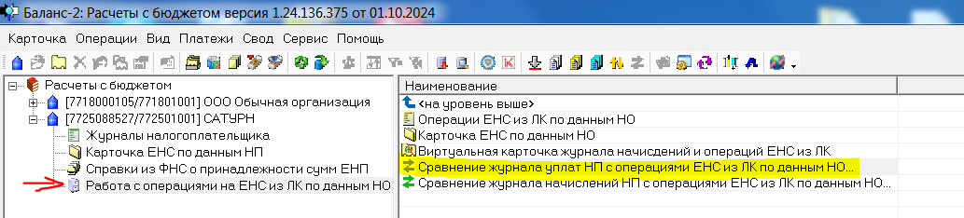

В результате будет получена таблица сравнения с описанием итогов:

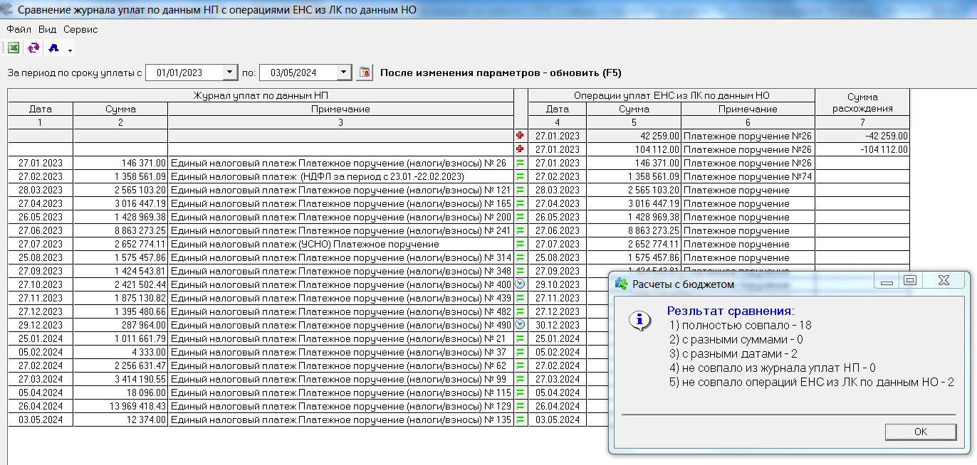

## 5.2. Сравнение операций начислений

Для сравнения операций уплат выберите в главном окне справа «Сравнение журнала начислений НП с операциями ЕНС из ЛК по данным НО».

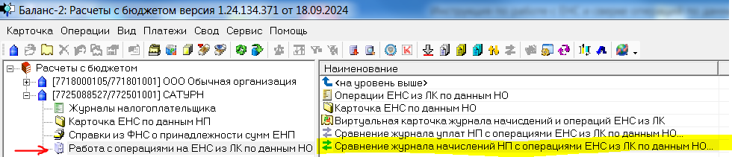

В результате будет получена таблица сравнения с описанием итогов. После корректировки диапазона сравнения и обновления окна (F5) будет видна актуальная информация:

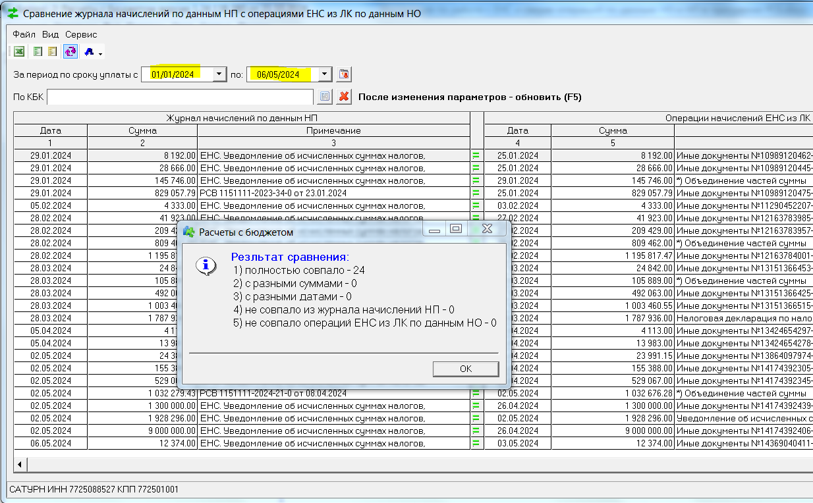

При желании можно выбрать один из КБК для сравнения операций только по нему и обновить окно.

В каждой строке можно получить подробную информацию по двойному щелчку мышки. Например, просмотр записи в данных из Журнала начислений НП:

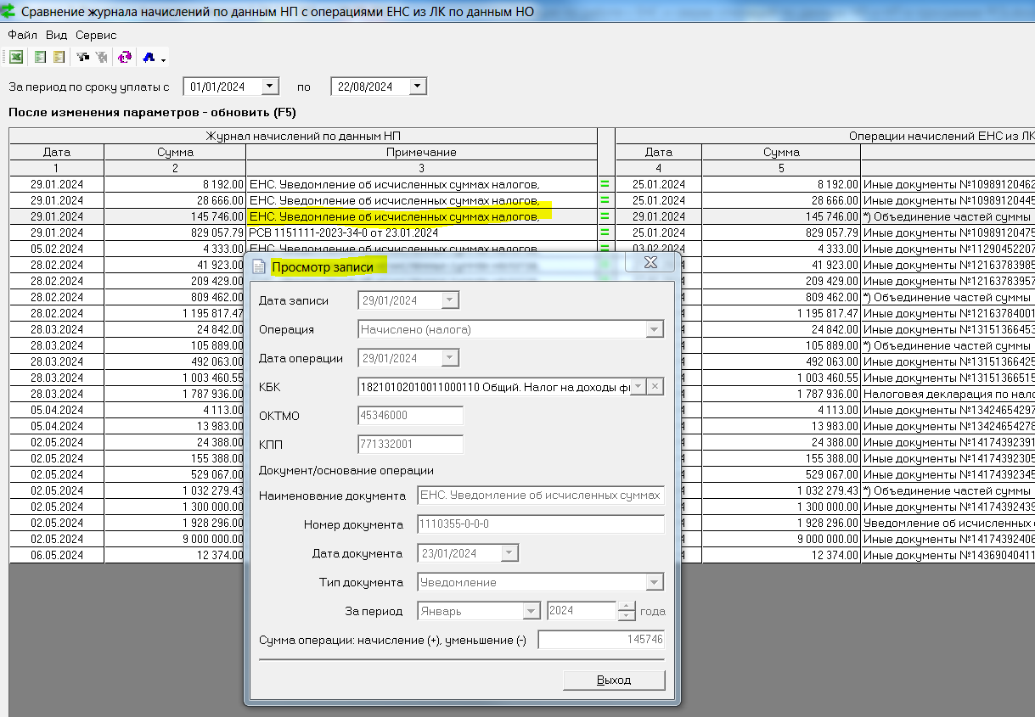

# 6. Виртуальные карточки ЕНС в разрезе КБК-ОКТМО

В программе предусмотрена возможность формирования виртуальных карточек ЕНС в разрезе КБК-ОКТМО по данным Журнала начислений НП и операциям ЕНС из ЛК по данным НО как альтернатива сравнению операций начисления.

Для формирования виртуальных карточек ЕНС в разрезе КБК-ОКТМО выберите в главном окне справа «Виртуальная карточка журнала начислений и операций ЕНС из ЛК».

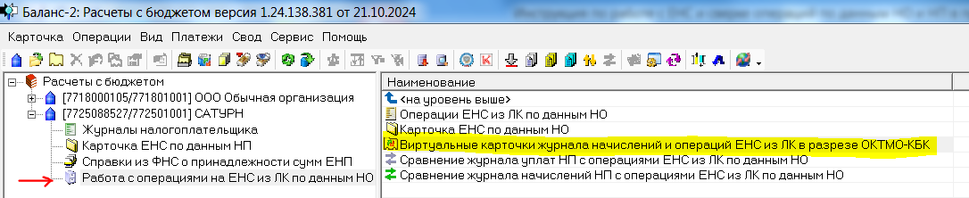

Будет создана изначально пустая карточка. Укажите период сравнения (желательно проставить такой же период, как и при сравнении операций начисления)

Далее нажмите кнопку поиск « Поиск»

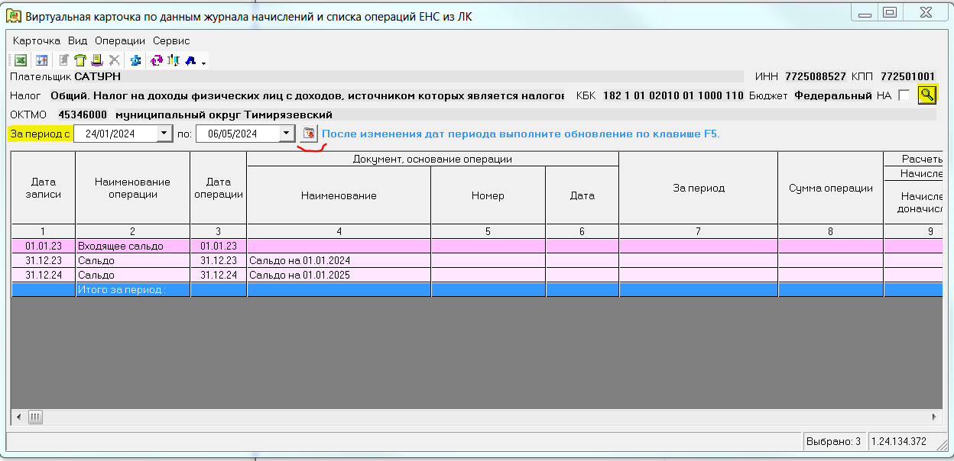

В результате будет создан список карточек для выбора. Кроме того, для наглядности будет обозначено итоговое сальдо, где

равенство - нулевое сальдо

минус - отрицательное сальдо

плюс - положительное сальдо

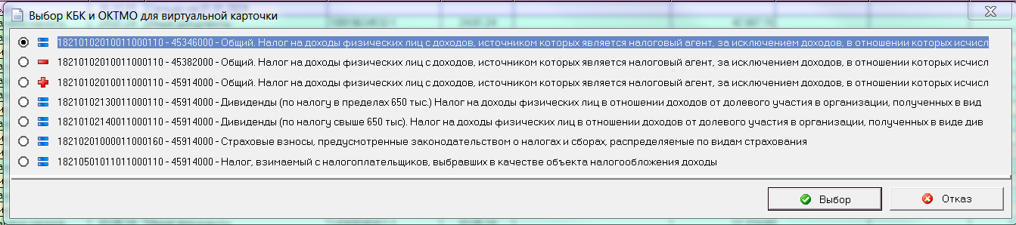

Сальдо будет отражать реальную картину, если выбран диапазон дат, синхронизированный между журналом начислений НП и журналом выписок НО.

В полученной карточке:

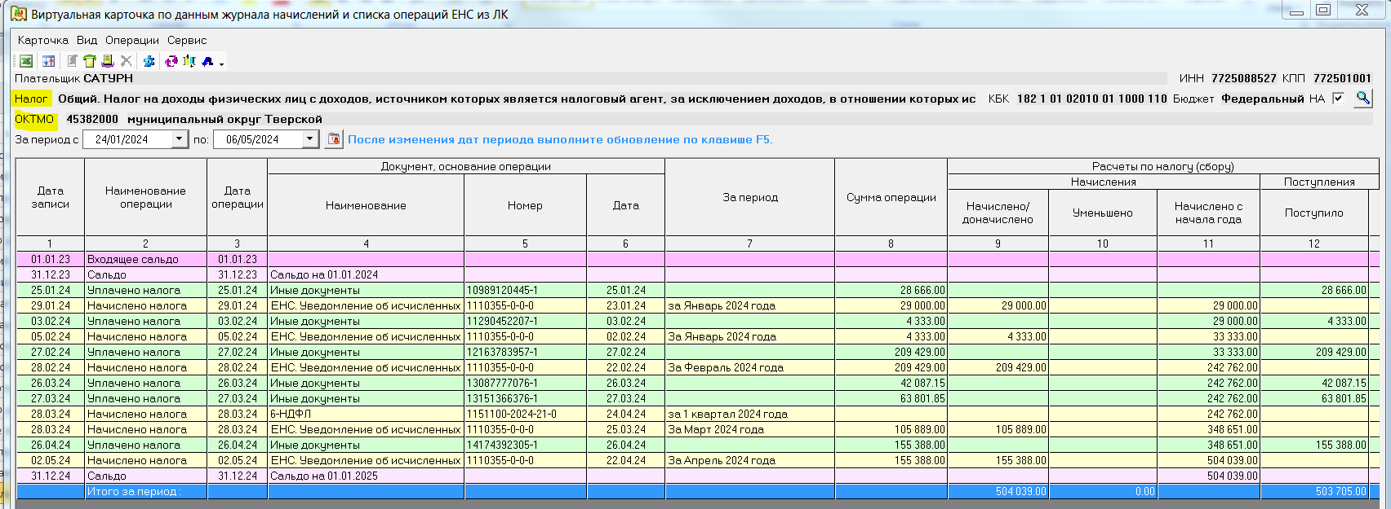

* Зеленые строки – это операции «Списано в счет уплаты по обязательству» операций ЕНС из ЛК по данным НО, интерпретируемые как уплаты.
* Желтые строки – это операции начислений из Журнала данных НП, интерпретируемые как начисления.

В карточке, например, с отрицательным сальдо, будут наглядно видны расхождения и даты их образования:

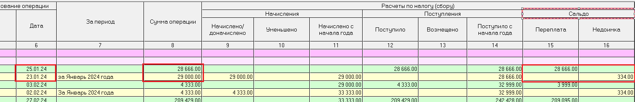

Расхождения следует интерпретировать следующим образом:

* Неправильно проведены начисления. Нужно проверить сходится ли начисленная сумма по уведомлению (декларации) за указанный период по собственным данным и данным налогового органа.
* При списании в счет уплаты по обязательству в указанный период было недостаточно средств. Нужно сформировать карточку ЕНС по всем налогам и посмотреть сальдо на указанный момент времени.

# 7. Карточка ЕНС по данным налогоплательщика

В программе предусмотрено формирование карточки ЕНС по данным Журналов начислений и уплат налогоплательщика.

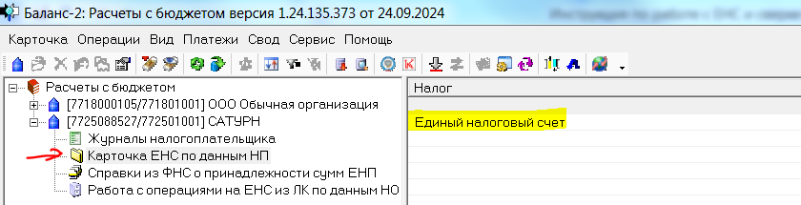

Для ведения карточки необходимо:

1. Задать начальное сальдо

2. Провести все операции начисления одновременно, либо по очереди, выбирая последовательно начисления, сгруппированные по сроку уплат:

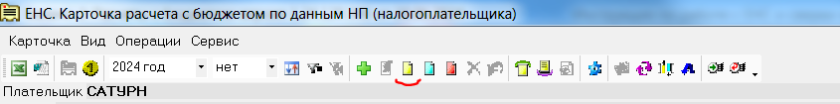

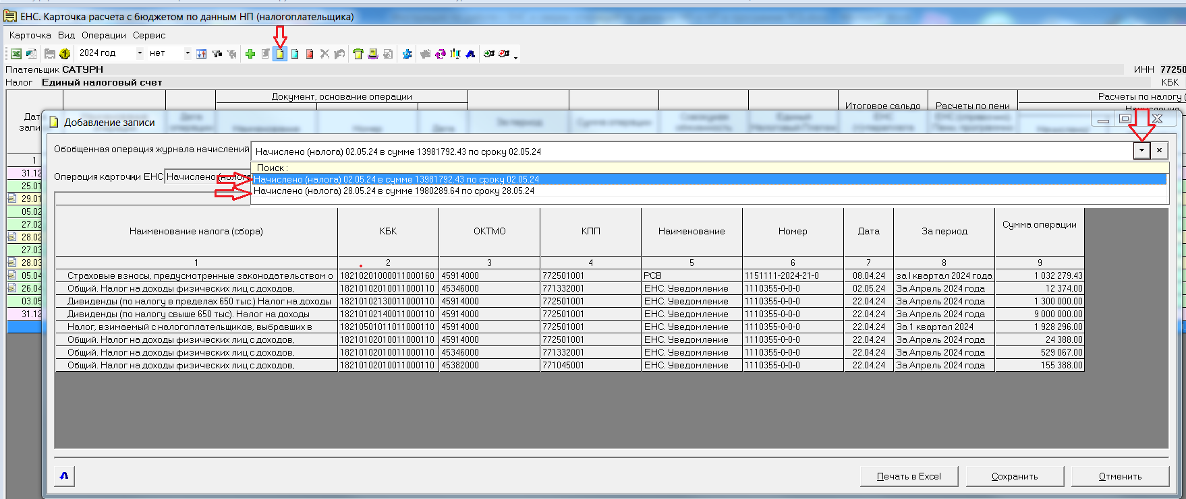

3. Провести операции уплат, поочередно, либо все сразу:

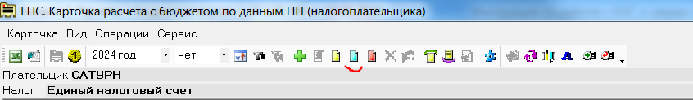

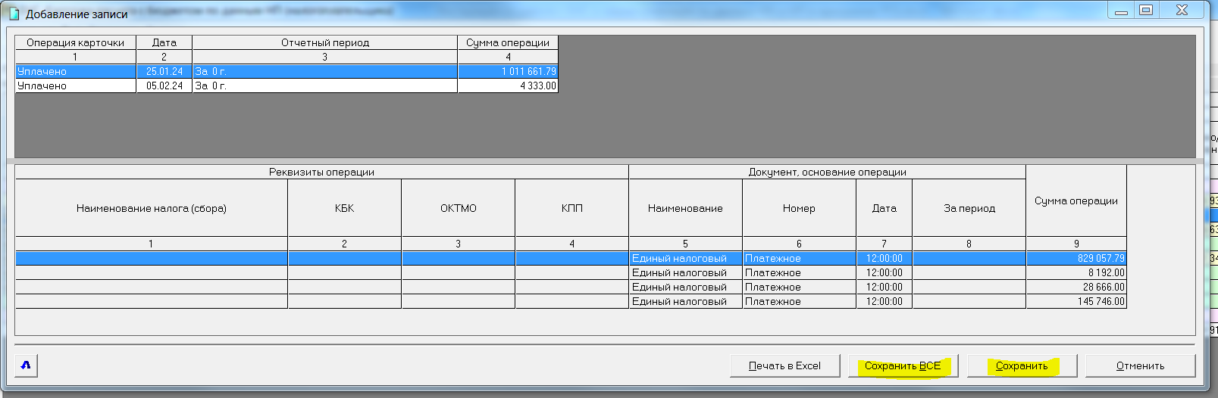

4. Если на записи в карточке ЕНС в первом столбце имеется пометка ,

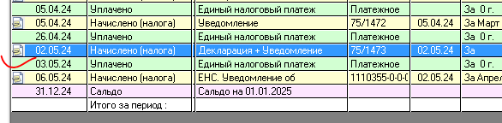

то по нажатию правой клавиши мышки можно увидеть контекстное меню и в нем выбрать «Распределение сумм ЕНП»:



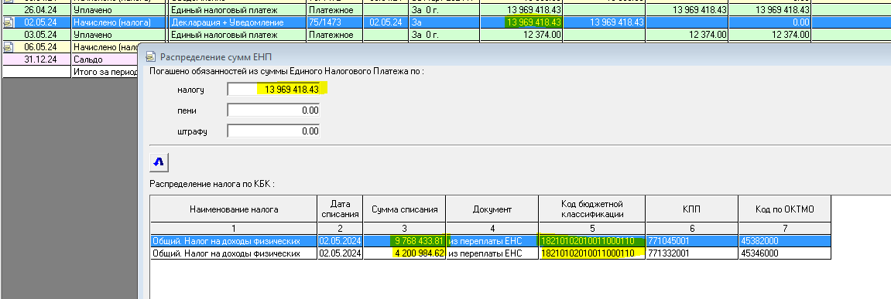

Распределение возникает в 2 случаях:

* есть недоимка (отрицательное сальдо) и далее идет уплата (поступление),
* есть переплата (положительное сальдо) и далее идет начисление (обязанность).

В случаях, когда имеется переплата и далее идет уплата или имеется недоимка и далее идет начисление, распределение не возникает.

5. Ведение карточки ЕНС по данным налогоплательщика предполагает программный расчет пени. Для пересчета карточки, включающей расчет пени, нажмите 

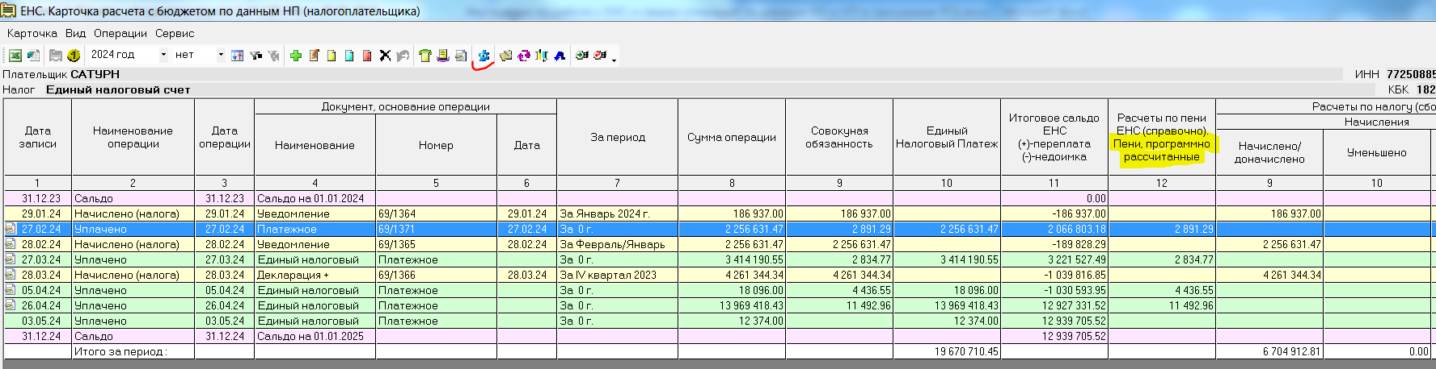

**Примечание.**

Операции, проведенные в карточку ЕНС, нельзя удалить из журналов начислений и уплат. Для удаления записей необходимо сначала удалить запись из карточки ЕНС, тогда такие операции в журналах не будут помечены в первом столбце зеленой галкой и будут доступны для удаления.

При необходимости можно полностью очистить карточку ЕНС.

# 8. Дополнительные возможности по импорту справок о принадлежности сумм, перечисленных в качестве ЕНП (по данным НО) и ее сверки с расширенным составом Журнала уплат (по данным НП)

## 8.1. Загрузка и просмотр справок о принадлежности сумм в формате xml

1. В программу могут быть загружены Справки, полученные из ФНС в формате XML:

* Справки о принадлежности сумм денежных средств, перечисленных в качестве единого налогового платежа (агрегированные данные) (КНД 1120525)
* Справки о принадлежности сумм денежных средств, перечисленных в качестве единого налогового платежа (КНД 1120502)

При больших объемах указанной Справки рекомендуем при запросе в ФНС ограничить период, например, кварталом.

2. Для загрузки Справки нажмите на панели инструментов значок :

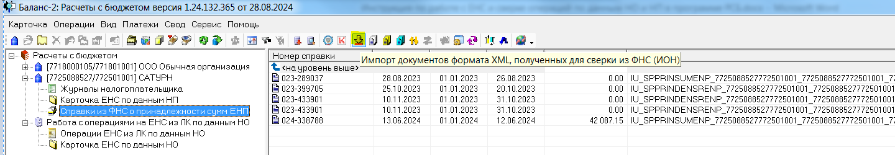

3. Далее нажмите «Добавить» и укажите XML-файл с наименованием, начинающемся на **IU_SPPRINDENSRENP,** т.е. файлов вида **IU_SPPRINDENSRENP**_7725088527772501001_7725088527772501001_7725_20231110_53658d10-956f-4c5c-83be-9e6d5c3f6cb4.xml

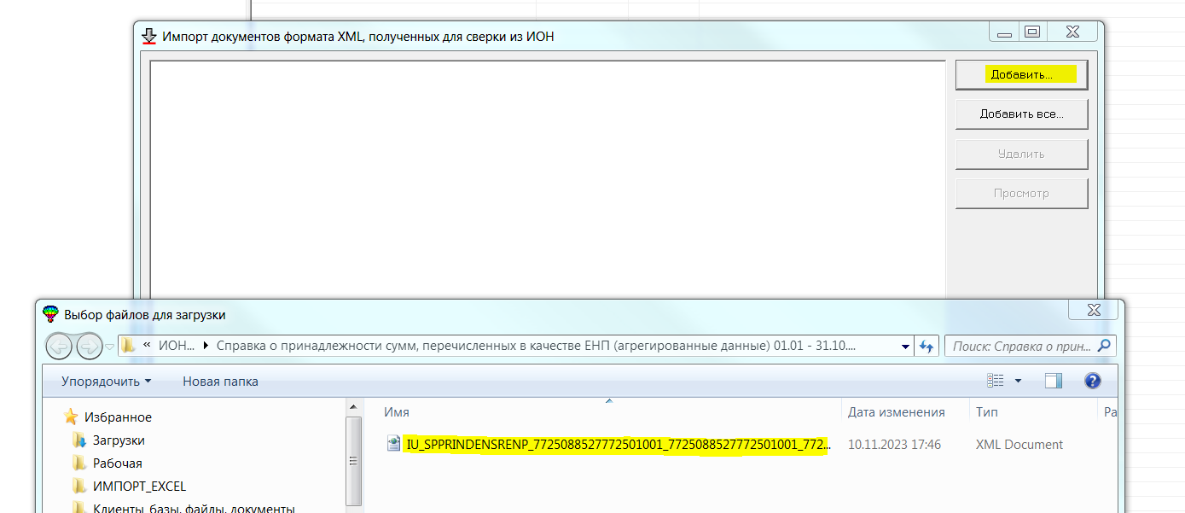

Загруженные ранее Справки сохраняются, новые добавляются в список.

4. Для работы со Справкой в программе пользователь имеет возможность:

* сгруппировать операции по заданным условиям;
* применить собственную группировку;
* Выгрузить в Excel.

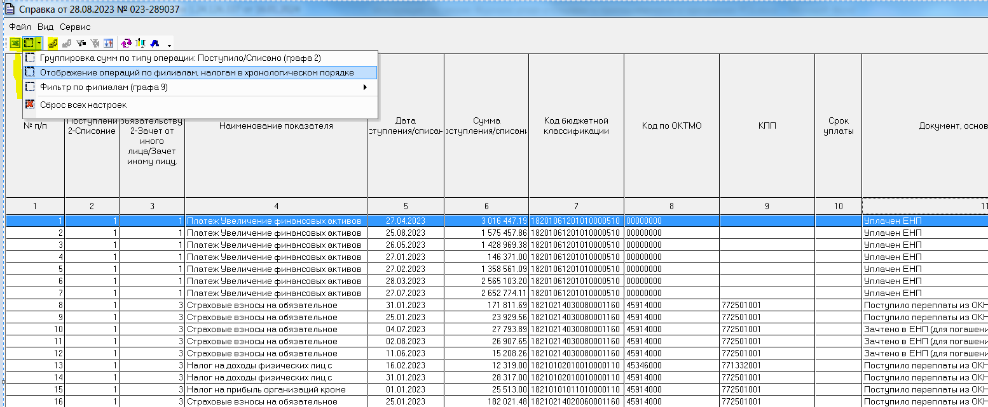

## 8.2. Сверка справки о принадлежности сумм, перечисленных в качестве ЕНП (по данным НО) и расширенного Журнала уплат (по данным НП)

В программе имеется возможность провести сверку справки из ФНС о принадлежности сумм, перечисленных в качестве ЕНП, и расширенного журнала уплат по данным НП. В отличие от реестра платежных поручений, который не содержит дополнительной информации кроме суммы и даты платежа, расширенный журнал уплат должен быть детализированным и содержать такие поля, как КБК налога, ОКТМО и КПП филиалов. Такие данные можно получить только при доработке собственных учетных систем.

Для сравнения операций за период, указанный в справке, зайдите в папку Справки… в окне слева в главном окне программы, выберите нужную справку и правой клавишей мышки нажмите «Сравнение Журнала уплат со справкой из ФНС»:

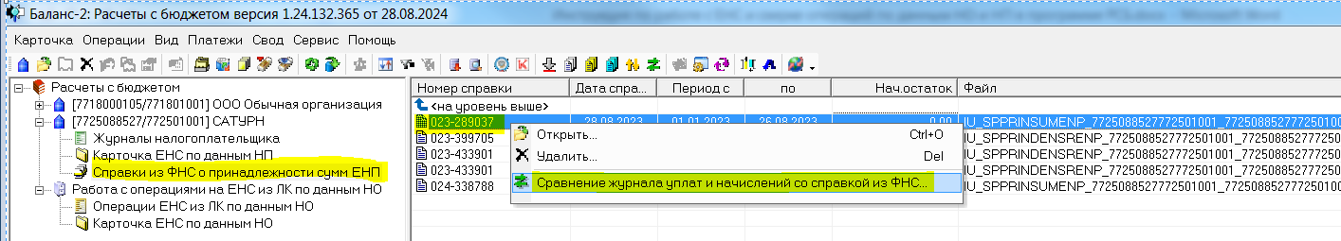

В результате получаем сверку, с возможностью опционально указать режим сверки как в целом по филиалу, так и по КБК налога, задать диапазон выборки по сроку уплаты, исключить из сверки некоторые операции по данным НО.

Видим равенство (зеленым цветом), переплату (синим цветом), недоимку (красным цветом) по каждому налогу и можем рассмотреть детально причину расхождения (в окне снизу).

# 9. Схема: сверка ЕНС



# 10. В разработке в настоящее время

**Получение данных из Личного кабинета НП через API ЕНС.**

В этом случае выгружать csv-файлы из ЛК НП или запрашивать Справки будет необязательно. Получение сведений из ЕНС в ЛК НП будет доступно непосредственно в программе с использованием личного сертификата пользователя, имеющего доступ к **Личному кабинету налогоплательщика** на [сайте ФНС РФ](https://www.nalog.gov.ru/).